МБУК ЦЕНТРАЛЬНАЯ МОДЕЛЬНАЯ БИБЛИОТЕКА
МР БЛАГОВАРСКИЙ РЕСПУБЛИКИ БАШКОРТОСТАН

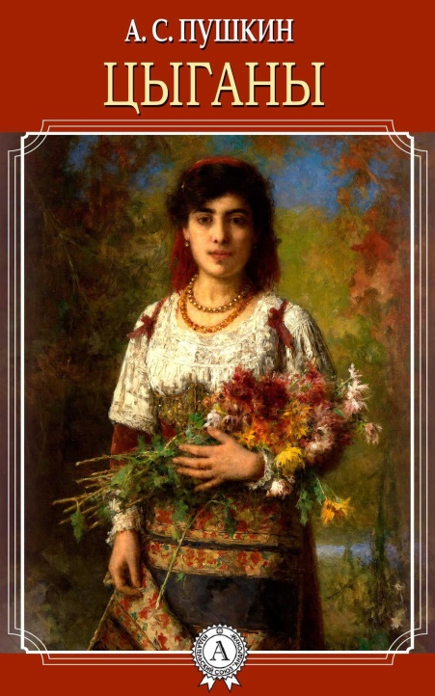
Буклет
КНИГА – ЮБИЛЯР 2024
«Цыганы» А.С. Пушкина

с. Языково, 2024г.
Уважаемые читатели и пользователи!
Александр Сергеевич Пушкин — один из самых известных поэтов во всём мире. В 2024 году его поэме «Цыганы» исполняется 200 лет.
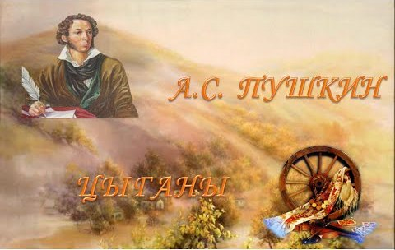

История создания

В 1824 году, Пушкин находился в ссылке в Кишинёве, где много проводил времени за изучением цыганского этноса, пытался разобраться в их традициях, культуре. В процессе своего исследования он не только проникается теплыми чувствами к данному народу, но и хочет перенести наглядные образы на страницы своих книг. Именно поэтому он называет свою новую поэму «Цыганы», выражая свою симпатию и уважение к каждому из представителей этого народа. Что же так сильно его очаровало? Как принято считать современниками, Пушкина всегда манила и околдовывала свобода, которая как раз таки присуща этому народу. Это касается и жизни в целом, и отношения к ней, и тем более — взаимоотношений. Поэма «Цыганы» относится к зрелому периоду творчества поэта.
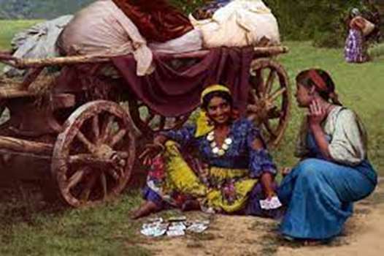

Суть поэмы
Молодая цыганка Земфира встречает в степи парня Алеко, который сбежал из дома. Алеко всю жизнь проводил весело и беспечно, порой мечтая о славе. Он стремится избавиться от лицемерия и пороков общества, разделить свободолюбивый образ жизни кочевого народа и самому стать свободным. Девушка приводит Алеко в табор, у них завязываются страстные отношения. Но Земфира эмоциональна и непостоянна, вскоре она охладевает, поддается порыву и изменяет Алеко с молодым цыганом. Девушка поет песню для Алеко, в которой намекает о своей измене. Юноша не глуп, он понимает что произошло, но не может с этим смириться. Алеко мучается, он не может примириться с изменой. Отец Земфиры пытается убедить Алеко, что для цыган очень важна свобода, сердцу невозможно приказывать. Но чувства захлестывают Алеко, и он убивает Земфиру вместе с любовником.
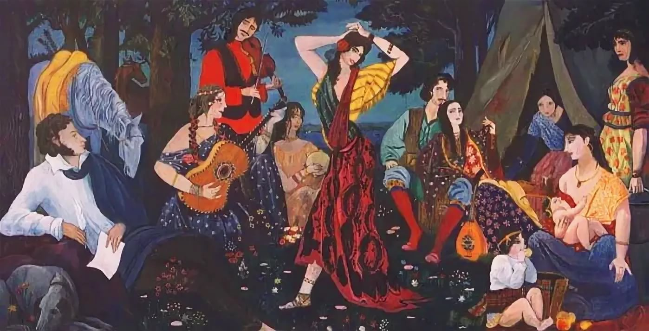
Главные герои и характеристики
Алеко - вышел из цивилизованного общества, пропитан его моралью и принципами нравственности. Взбунтовался против своего происхождения и попытался найти в таборе праздный и свободный образ жизни. Он не смог пройти проверку на свободомыслие, ибо наполнен условностями своего мира и не может разрешить своей женщине быть вольной птицей. Земфира - цыганка, возлюбленная Алеко, темпераментная и ветреная. Сначала увлеклась Алеко, но в скором времени охладела и выбрала другого. Ее зовет свобода, она не может принадлежать одному мужчине. Старый цыган - приходится Земфире отцом. Мать Земфиры ушла от него к другому цыгану, но он мудр и принял это спокойно. Дает дочери волю, признавая страстность и независимость женщин как ценность их племени.
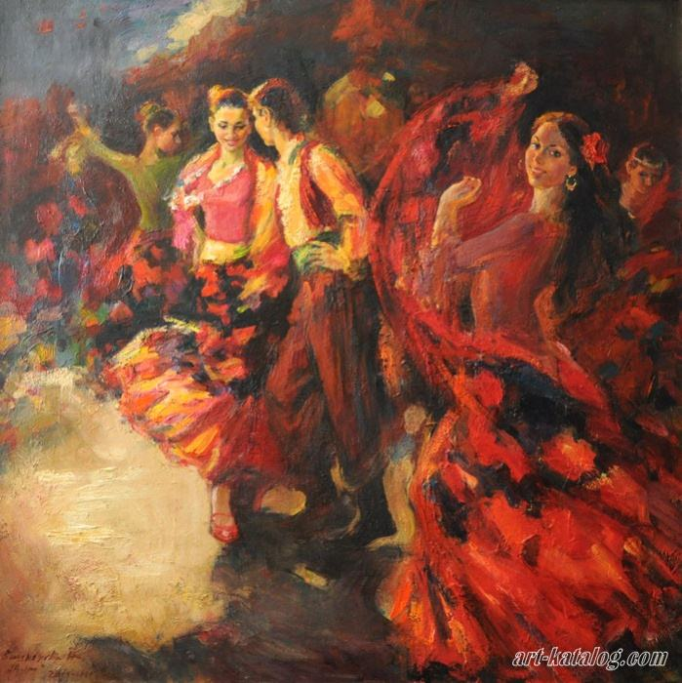
Проблематика
Основной проблемой, поднятой в произведении, становится внутренняя свобода человека и его взаимоотношения с обществом. Чувство свободы у цивилизованного человека часто больше похоже на эгоизм. Нельзя пренебрегать нравственными законами и жить только по своим правилам. Убийством невозможно восстановить справедливость, и никто не вправе отбирать жизнь у других людей. Свободолюбивые и открытые цыгане противопоставлены Алеко, который представляет цивилизованное европейское общество с его самолюбием, порочностью и неспособностью совершать благородные поступки.
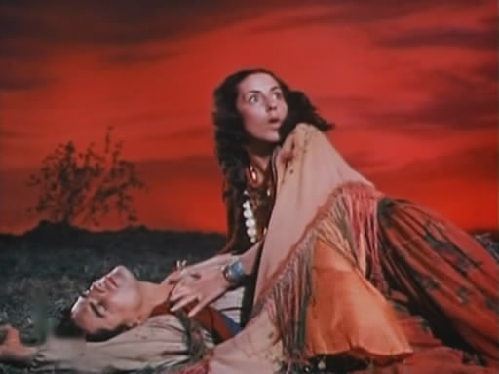

Основная мысль
Если человек внутренне свободен и стремится к вольной жизни, то он позволяет жить свободно и другим людям. Но изменить свою природу невозможно. Основная беда главного героя была не в обществе, от которого он сбежал, а внутри него самого. Алеко манили идеалы цыганской жизни, но они не были его внутренними убеждениями. Герой был мстителен и эгоистичен, находясь в своей внутренней тюрьме.

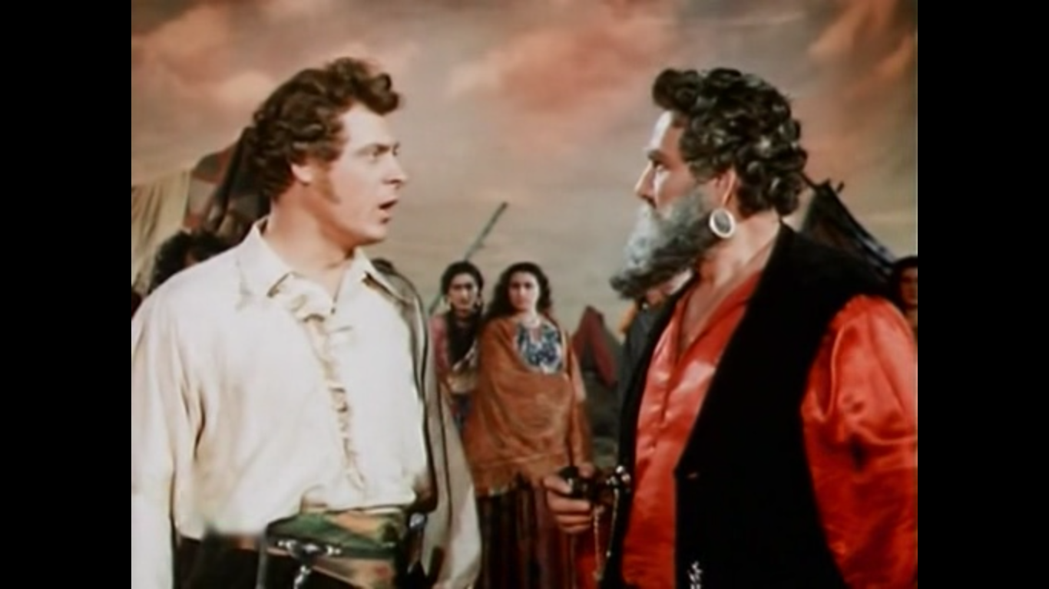

Чему учит
Поэма учит нас ценить и признавать жизненные устои других людей, их традиции и правила. Взгляды и чувства других людей могут отличаться от привычных тебе, но это не дает права их судить. Для обретения внутренней свободы нужно научиться любить, прощать и принимать других.
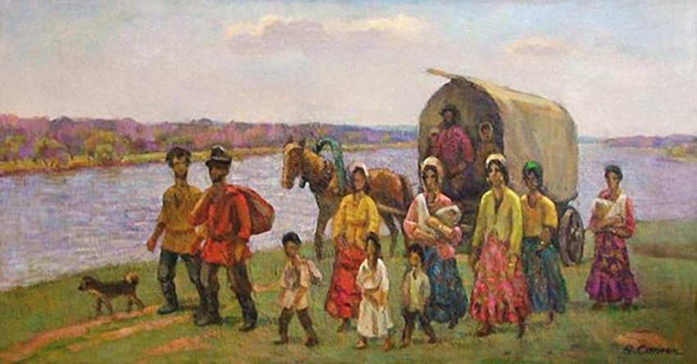

Составила библиограф: Ткачева И.Н.

